Wykonał: |  | Radosław Smoter
Grupa: |  | 14
Nr: |  | 27
Numer zadania: |  | 4
Przykład: |  | 62
Prowadzący: |  | Prof. dr hab. inż. Volodymyr Samotyy
Politechnika Krakowska
Wydział Inżynierii Elektrycznej i Komputerowej
Sprawozdanie: Wstęp do Programowania
Spis treści
Polecenie 1
Kod programu 2
(1) wp_smoter_r_4.c 2
(2) handleConvertions.h 2
(3) decToBin.h 3
Wyniki 5
Opis Programu 6
(1) Funkcja doMath() 6
(2) Funkcja showValues() 6
(3) Funkcja selectDigit() 7
(4) Funkcja isEven() 7
(5) Funkcja decToBin() 7
Wnioski 9

Polecenie
Obliczyć wartość funkcji jednoargumentowej. Z wartości y wybieramy dwie (trzy) cyfry i wyświetlamy wynik w systemach: dwójkowym, ósemkowym i szesnastkowym. Dla poszczególnych zadań wybieramy cyfry zgodnie z tabelą.
Zadanie | Cyfry
62 | 3, 5, 6
Funkcja: .
Dziedzina: .

Kod programu

wp_smoter_r_4.c
#include "handleConvertions.h"

int main(void)
{

double x = 1.2; // Value as domain

extern double doMath(double);
extern void showValues(double);

double funcVal = doMath(x); // Math function result
if (funcVal == NAN) return -1; // Handle NAN exception

showValues(funcVal);

return 0;
}

handleConvertions.h
#include "math.h"

#include "decToBin.h"

/*
* Do a mathematical function
* Parameter: value as domain
*/
double doMath(double x) {
double log1 = log(x);
if (isnan(log1)) return NAN;
return 5 / (3 + pow(log1 / log(10), 2));
}

/*
* Select k-th digit from number n
* Parameters: number, digit number
*/
unsigned short int selectDigit(double n, int k) {

// Format number into scientific notation
// without maintaining the powerset
// e.g. abc.def --> a.bcdef * 10^0 <=> a.bcdef
while (n < 0)
n *= 10;
while (n > 10)
n /= 10;

// Transform from form a.bcdef into a.bcdef * 10^(k-1)
// e.g. for the first digit it is a.bcdef * 10^0
// for the fifth, a.bcdef * 10^4
for (int i = 0; i < k - 1; i++)
n *= 10;

// Cast n into integer; return wanted digit
// e.g. (a.bcdef * 10^0) % 10 = a
// (a.bcdef * 10^4) % 10 = e
return (int)n % 10;
}

/*
* Show a value in various counting systems:
* In bin, oct and hex
* Parameter: value
*/
void showValues(double val) {

// Number of digit to choose from val (from left)
unsigned short int digitPlace[] = { 3, 5, 6 };
// Chosen digits
unsigned short int digits[3];

// Choose digits from val
for (int i = 0; i < 3; i++) {
digits[i] = selectDigit(val, digitPlace[i]);
}

// Full value
printf("%10s%20.12f\n","Value:", val);

// Counting system
printf("%10s%10s%10s%10s\n", "bin", "oct", "dec", "hex");

extern void decToBin(unsigned long int);

for (int i = 0; i < 3; i++)
{
// As bin
decToBin(digits[i]);
// As oct
printf("%10o", digits[i]);
// As dec
printf("%10i", digits[i]);
// As hex
printf("%10X", digits[i]);

printf("\n");
}
}

decToBin.h
#include "stdio.h"

// Utility function
// Check if number is even
int isEven(long int n) { return n % 2; }

/*
* Convert decimal integer to binary form
* Integer must be positive
* Parameters:
* integer (dec)
*/
void decToBin(unsigned long int n)
{

int remainder[65]; // Remainders of division (n % 2)
int i = 0; // Current index

do {
remainder[i] = isEven(n);
i++;
} while ((n /= 2) > 0);

// Determine how many zeros to add to remainder to maintain format in eights
// with zeros in the beginning, if needed
while(i % 8)
{
remainder[i] = 0;
i++;
}

char bin[65]; // Binary form of n
// Flip remainder
// Add '0' to every integer so it becomes it's corresponding character
for (int j = 0; j < i; j++)
{ bin[j] = remainder[i - j - 1] + '0'; }

// End as string
bin[i] = '\0';

// Print formatted verion onto the terminal
printf("%10s", bin);
}

Wyniki
Value: 1.663190781037
bin oct dec hex
00000110 6 6 6
00000001 1 1 1
00001001 11 9 9

Opis Programu

Funkcja doMath()

Prototyp:
double doMath(double)

Parametry:
- wartość jako dziedzina

Działanie:
Oblicza wartość funkcji matematycznej. Najpierw oblicza wartość logarytmu . Jeśli nie mieści się w dziedzinie logarytmu, to zwraca . W innym przypadku oblicza i zwraca wartość wyrażenia.

Efekt:
Oblicza wartość działania matematycznego, , dla podanego parametru.

Funkcja showValues()

Prototyp:
void showValues(double)

Parametry:
- Wartość

Działanie:
Pokazuje wartość z parametru w różnych systemach liczenia: dwójkowym, ósemkowym, dziesiętnym, szesnastkowym. Za pomocą funkcji selectDigit(), wybiera z parametru cyfry o pożądanyn położeniu, licząc od lewej strony. Dalej, wypisuje w sformatowany sposób wartość całej liczby; wcześniej uzyskane cyfry w odpowiednich systemach liczbowych.Funkcją decToBin() w systemie binarnym; funkcjami printf() ze specyfikatorami "o" - system ósemkowy, "i" - dziesiętny, "X" - szesnastkowy.

Efekt:
Wypisanie 3-ciej, 5-tej, 6-tej cyfry podanego parametru w systemach dwójkowym, ósemkowym, dziesiętnym, szesnastkowym.

Funkcja selectDigit()

Prototyp:
unsigned short int selectDigit(double, int)

Parametry:
- Liczba
- Numer cyfry

Działanie:
Najpierw, przesuwa miejsce dziesiętne dostarczonej liczby do postaci z notacji wykładniczej, nie zachowując potęgi (tj. ). Dalej przesuwa miejsce przecinka do k-tej pozycji mnożąc przez . Funkcja zwraca resztę z dzielenia takiej liczby przez .

Efekt:
Podanie k-tej cyfry liczby n.

Funkcja isEven()

Prototyp:
int isEven(long int)

Parametry:
- Liczba całkowita

Działanie:
Zwraca resztę z dzielenia liczby n przez 2.

Efekt:
Określenie parzystości liczby.

Funkcja decToBin()

Prototyp:
void decToBin(unsigned long int)

Parametry:
- Liczba całkowita

Działanie:
Dla każdego dodatniego , od drugiej iteracjizapisuje resztę z dzielenia do tablicy remainder. Dalej populuje remainder zerami nieznaczącymi (dla działań), do postaci wielokrotności liczby 8 ilości miejsc zajmowanych w tablicy. Później odwraca tablicę oraz dodaje '0', które zamienia liczby z postaci [0,1] do korespondującej postaci ASCII dla ich wartości znakowych ['0', '1']. Kończy tablicę przez '\0', by była przyjazna operacjom na napisach. Wypisuje sformatowaną wersję za pomocą printf().

Efekt:
Zamiana liczby na postać binarną i wypisanie jej to terminala.

Wnioski
Wyrażenie matematyczne jest poprawnie obliczone.
Value: 1.663190781037
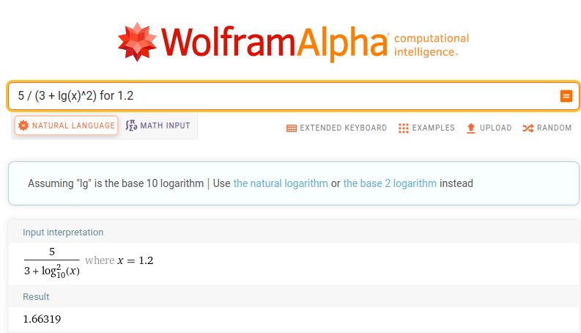
Na tej podstawie można stwierdzić, że przedstawione liczby również są poprawnie wybrane.

